Звіт
До лабараторної №5 «Структурні типи даних: списки, кортежі. Включення для списків.»
Студентки групи ЦТ-21
Андрейчук Юліани

Завдання 1. (Робота з рядками). Виконайте 5 завдань із списку завдань (405-505), номер яких співпадає з Вашим номером у списку журналу групи
Код:
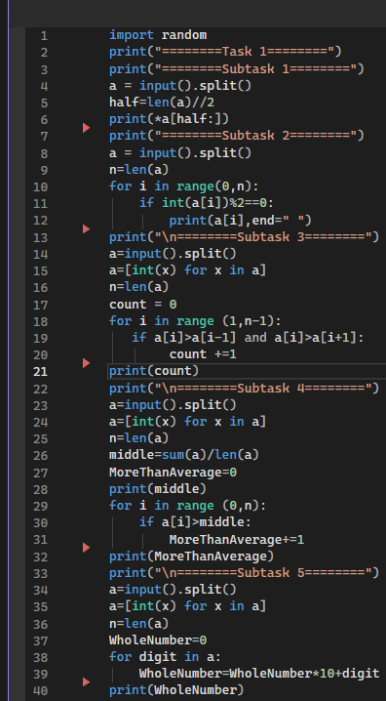
№405 Створіть список на основі введеної послідовності цілих чисел і надрукуйте другу половину списку як у вихідних даних:
Користувач вводить рядок чисел, який за допомогою split() перетворюється у список. Довжина списку ділиться навпіл, після чого виводяться всі елементи, починаючи з середини.
№413
Після введення списку всі елементи перевіряються за допомогою операції остачі від ділення % 2. Якщо число парне - воно виводиться на екран.
№421
Перевірка виконується для кожного елемента, починаючи з другого і до передостаннього. Елемент вважається підходящим, якщо він більший за лівого та правого сусіда.
№429
Обчислюється середнє значення температури. Далі за допомогою циклу визначається кількість значень, що перевищують або дорівнюють середньому.
№437
Обчислюється середнє значення температури. Далі за допомогою циклу визначається кількість значень, що перевищують або дорівнюють середньому.
Завдання 2. Написати програми, що реалізують алгоритми розв'язку наступних задач:
- На вхід програми подається один рядок з цілими числами. Числа розділені пропусками. Необхідно вивести суму цих чисел. Наприклад, якщо був введений рядок чисел 2 -1 9 6, то результатом роботи програми буде їх сума 16
- Сформувати масив із 21 цілих додатних та від’ємних чисел, використовуючи функцію random модуля random. Знайти добуток 2-го, 4-го, 6-го додатного елемента масиву.
- Дано список з такими елементами: cities = ['Budapest', 'Rome', 'Istanbul', 'Sydney', 'Kiev', 'Hong Kong']. Сформуйте з елементів списку повідомлення, у якому перед останнім елементом буде вставлено слово and. Наприклад, у нашому випадку, повідомлення буде таким: Budapest, Rome, Istanbul, Sydney, Kiev and Hong Kong. Програма має працювати з будь-якими списками, довжина яких є 6. Визначте, який елемент списку cities має найбільшу довжину.
- Необхідно зчитати рядок з 5 цифр, розділених пропусками, і зберегти кожну цифру у список. Створіть копію списку із впорядкованими елементами у зворотному порядку. Виведіть число, яке утворюється об’єднанням елементів нового списку.
- Виконайте перестановку значень змінних x та y без використання проміжної змінної. Виведіть на екран початкові значення x та y і після виконання перестановки. Зауваження! скористайтесь кортежем.
Код:
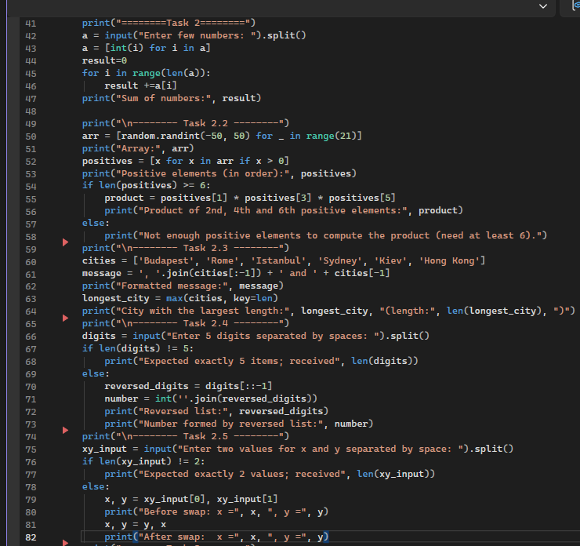
Пояснення:
- Рядок перетворюється у список чисел, після чого їх значення додаються в циклі.
- Масив створюється за допомогою модуля random. Додатні елементи відбираються в окремий список, після чого обчислюється їх добуток.
- Рядок формується за допомогою join(). Місто з найбільшою довжиною визначається функцією max() з параметром key=len
- Список розвертається за допомогою зрізу [::-1], після чого цифри об’єднуються в одне число.
- Використовується кортежне присвоєння.
Завдання 3.. Написати програму, що реалізує алгоритми розв'язку задачі: Виведіть всі елементи списку з парними індексами (тобто A [0], A [2], A [4], ...).
Код:
Пояснення:
За допомогою циклу range() з кроком 2 виводяться елементи з індексами 0, 2, 4 і т.д.
Завдання 4. Відомо, що на дошці 8 × 8 можна розставити 8 ферзів так, щоб вони не били один одного. Вам дано розстановку 8 ферзів на дошці, визначте, чи є серед них пари, що б'ють один одного. Програма отримує на вхід вісім пар чисел, кожне число від 1 до 8 – координати 8 ферзів. Якщо ферзі не б'ють один одного, виведіть слово “NO”, інакше виведіть “YES”.
Код:
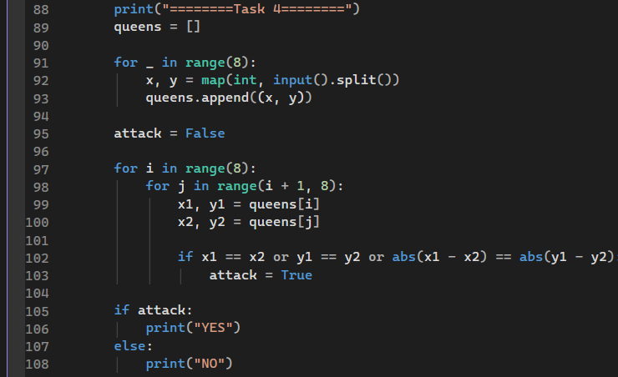
Пояснення:
Створюється порожній список queens, у який зберігаються координати ферзів у вигляді кортежів (x, y).За допомогою циклу зчитуються 8 пар координат і додаються до списку.За допомогою вкладених циклів порівнюється кожна пара ферзів.Для кожної пари перевіряються умови атаки: x1 == x2 - однаковий рядок; y1 == y2 - однаковий стовпець; abs(x1 - x2) == abs(y1 - y2) - одна діагональ.Якщо знайдено хоча б одну пару, що б’ється, встановлюється прапорець attack = True.Після завершення перевірки: якщо атака є — виводиться "YES". Якщо атак немає — виводиться "NO".
Скріни з консолі:
Скрін 1(Правильний ввід):
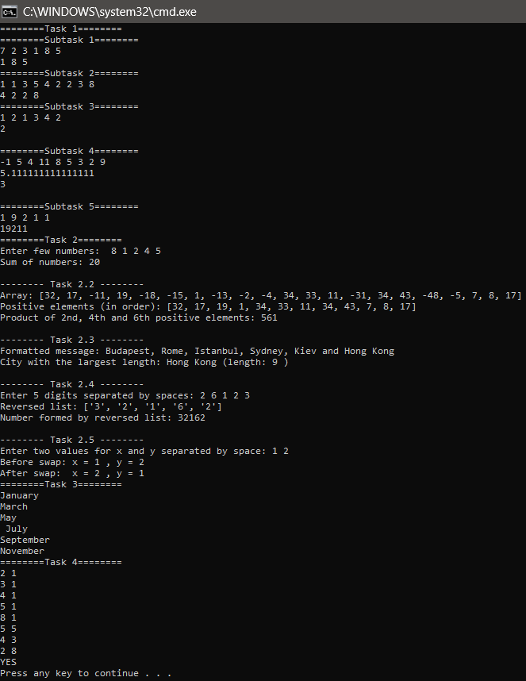
Скрін 2(Неправильний):
